Week 05 Lab OpenAPI 3.0 ба Bhatti кодын жишээ
Нэр: Г.Мөнхзул (23b1num0466)
Хичээл: Програм хангамжийн төслийн баримтжуулалт (Software Project Documentation)
Багш: Ph.D. Батням
Үндсэн төсөл (Target Repo): prometheus/prometheus (Cloud Native Computing Foundation)
Үнэлгээний зам: Sprint 05 API Documentation Track
Гүйцэтгэсэн огноо: 2026 оны 10 сарын 05

1. Танилцуулга ба спринтийн зорилго

1.1 Зорилго болон гүйцэтгэлийн үр дүн
Week 04 тайлангийн Prometheus төслийн Web API интерфэйсийг OpenAPI 3.0.3 хэлбэрээр баримтжуулж, таван distinct endpoint-ийн хүсэлт, хариу, authentication болон reusable schema-г тодорхойлов. UE-5 дасгалд Corg.ly onboarding API-ийн гурван бүрэн Python жишээг сургалтын mock серверт ажиллуулав.
Хоёр YAML файл Redocly CLI 2.9.0-ийн recommended шалгалтыг алдаа, анхааруулгагүй давсан. Нийт 8 жишээ код schema-тайгаа тохирч, 43 автомат шалгалт амжилттай болсон. Bhatti аудитын дундаж 4.90/5.00 буюу 98%. Swagger UI болон Redoc нь нэг contract-оос үүсдэг тул ижил API мэдээлэл харуулна.

1.2 Хамрах хүрээ ба оролцогчид
SRE нь query болон query_range ашиглан PromQL хариуг шалгана. Хөгжүүлэгч нь series, labels, format_query интерфэйсээр метрикийн нэр, selector болон query бичлэгийг нягтална. Technical writer нь хүсэлт бүрийн зорилго, оролт, бодит хариуг тайлбарлаж, хуулж ажиллуулах боломжийг аудитлана.
Үндсэн API-ийн хариуг native Prometheus 3.5.0 серверээс авсан. Нийтийн gateway нь тэдгээрийг replay хийдэг бөгөөд жишээнд зааснаас өөр PromQL, хугацаа, selector-ийг 422-оор татгалзана. Corg.ly mock нь файл хадгалахгүй, bark inference хийхгүй, webhook delivery илгээхгүй. Иймээс баримт нь сургалтын sandbox-ийн баталгаажсан зан төлөвийг илэрхийлнэ.

2. OpenAPI 3.0 тодорхойлолт US 5.1

2.1 Endpoint бүрийн хүсэлт ба хариу
Endpoint ба арга | RequestBody жишээ | 200 response ба schema
POST /api/v1/query | query=vector(1)  time=1791187200 | QueryResponse  resultType=vector
POST /api/v1/query_range | query=vector(1)  start=1791187200  end=1791187230  step=15s | RangeResponse  resultType=matrix
POST /api/v1/series | match[]=up{job="prometheus"} | SeriesResponse  metric label object array
POST /api/v1/labels | match[]=up{job="prometheus"} | LabelsResponse  ["__name__", "instance", "job"]
POST /api/v1/format_query | query=sum( up{job="prometheus"} ) | FormatResponse  sum(up{job="prometheus"})
Таван operation бүгд application/x-www-form-urlencoded requestBody ашигладаг. Тусдаа path/query parameter шаардлагагүй тул parameters нь хоосон жагсаалт. Request болон response example-ууд schema болон content түвшинд байна. Тус бүр 200, 400, 401, 422, 503 төлвийг тайлбарласан. POST body-д input байрлуулах нь native Prometheus API-ийн дэмждэг хэлбэр юм [2].

2.2 Authentication болон component schema
Prometheus лабораторийн gateway-д HTTP BasicAuth хэрэглэв: labreader / prometheus-lab-demo. Энэ нь нийтэд харагдах demo credential бөгөөд native Prometheus-ийн заавал ашиглах authentication гэж үзээгүй. Native capture сервер зөвхөн loopback дээр auth-гүй ажилласан. Corg.ly нь BearerAuth ашиглаж, corgly-lab-einstein-2026 гэсэн opaque demo token шаарддаг; JWT гэж тэмдэглээгүй.
Reusable component-уудад ErrorResponse, MetricLabels, SamplePair, VectorSeries, MatrixSeries, таван request ба response schema орно. SamplePair нь Unix timestamp болон string-ээр илэрхийлсэн утгын хос. ErrorResponse нь status, errorType, error талбартай. Үндсэн YAML: docs/openapi/openapi.yaml; UE-5 YAML: docs/openapi/corgly.yaml.
openapi: 3.0.3
info:
title: Prometheus Query API Laboratory
version: 1.0.0
servers:
- url: /sandbox/prometheus
security:
- BasicAuth: []
components:
securitySchemes:
BasicAuth:
type: http
scheme: basic

2.3 Ажиллах хүсэлт болон баталгаажсан хариу
Дараах хүсэлт нь лабораторийн gateway-аар vector(1) query-г тогтоосон хугацаанд үнэлсэн native хариуг авна. Эхлээд npm start ажиллуулж, terminal-д жишээг бүхэлд нь хуулна.
#!/bin/sh
# Evaluate an instant query. Run npm start before this request.
set -eu
curl --fail-with-body -sS \
-u 'labreader:prometheus-lab-demo' \
'http://127.0.0.1:8085/sandbox/prometheus/api/v1/query' \
--data-urlencode 'query=vector(1)' \
--data-urlencode 'time=1791187200'
{
"status": "success",
"data": {
"resultType": "vector",
"result": [
{
"metric": {},
"value": [
1791187200,
"1"
]
}
]
}
}
Native серверийн хувилбар: 3.5.0; revision: 8be3a9560fbdd18a94dedec4b747c35178177202. series хариунд up, instance=127.0.0.1:9095, job=prometheus label-ууд орсон. Буруу sum( query-ийн 400 JSON хариуг мөн хадгалсан. Нотолгоо: docs/evidence/*.json. 503 timeout болон Corg.ly 500 төлвийг баримтжуулсан боловч fault injection-ээр баталгаажуулаагүй.

3. Bhatti таван зарчмын аудит US 5.2

3.1 Үнэлгээний арга ба scorecard
Explained нь зорилго, оролтын тайлбар; Concise нь API логикт төвлөрөх; Clear нь ойлгомжтой нэр, формат; Usable нь хуулж ажиллуулах боломж; Trustworthy нь шалгасан хариу юм. Хуудасны чиглэл: Bhatti Ch.5, pp.87, 90, 92, 93, 94 [1]. 1 оноо нь хэрэглэх боломжгүй, 3 нь хэсэгчлэн хэрэгжсэн, 4 нь жижиг сайжруулалттай, 5 нь бүрэн хэрэгжсэн. ★ бүр нэг оноо; ☆ нь дутуу нэг оноо.
Хүснэгтийн товчлол: E = Explained, Cn = Concise, Cl = Clear, U = Usable, T = Trustworthy.
Жишээ | E | Cn | Cl | U | T
Prometheus query | ★★★★★ | ★★★★★ | ★★★★★ | ★★★★★ | ★★★★★
Prometheus query_range | ★★★★★ | ★★★★☆ | ★★★★★ | ★★★★★ | ★★★★★
Prometheus series | ★★★★★ | ★★★★★ | ★★★★★ | ★★★★★ | ★★★★★
Prometheus labels | ★★★★★ | ★★★★★ | ★★★★★ | ★★★★★ | ★★★★★
Prometheus format_query | ★★★★★ | ★★★★★ | ★★★★★ | ★★★★★ | ★★★★★
Corg.ly upload_photo.py | ★★★★★ | ★★★★☆ | ★★★★★ | ★★★★★ | ★★★★★
Corg.ly translate_bark.py | ★★★★★ | ★★★★☆ | ★★★★★ | ★★★★★ | ★★★★★
Corg.ly subscribe_webhook.py | ★★★★★ | ★★★★☆ | ★★★★★ | ★★★★★ | ★★★★★
Нийлбэр 196/200; дундаж 196 ÷ 40 = 4.90/5.00; хувь 98%. Зааврын ≥80% буюу ≥4.0/5 босгыг давсан. query_range-ийн олон талбар болон Python-ийн бие даан ажиллах setup мөрүүдэд Concise 4 оноо өгсөн. Үнэлгээ нь тайлангийн self-audit; гаднын багшийн баталсан оноо биш.

3.2 Засварын үндэслэл ба нотолгоо
Жишээнүүдэд base_url, auth_token, photo_response, bark_response, webhook_payload гэсэн тодорхой нэр ашигласан. corgi_98231, Einstein, pet.photo.uploaded, bark.translated зэрэг домэйны утга орсон. foo, bar, test гэсэн ерөнхий placeholder нь API sample payload-д байхгүй. File context manager нь файлыг хаадаг; timeout=10 нь хүсэлт хязгааргүй хүлээхээс сэргийлдэг; raise_for_status болон статусын assertion нь алдааг ил гаргана.
Trustworthy үнэлгээг кодыг HTTP сервертэй ажиллуулж, буцсан payload-ийг OpenAPI schema болон хадгалсан JSON-тай тулгаснаар тогтоов. Corg.ly-ийн mock гэдэг тайлбар, mode талбар, stored=false, delivery_enabled=false утга нь production ажилласан гэсэн буруу ойлголт үүсгэхээс сэргийлнэ.

4. Swagger UI ба Redoc US 5.3 болон US 5.4

4.1 Нийтийн байршуулалт ба browser шалгалт
GitHub репозитор: https://github.com/losermuug/sprint05-openapi-lab
Тайлан GitHub репозиторын reports/week05 lab.docx файлд орсон.
Vercel production хаяг: https://sprint05-openapi-lab.vercel.app
Swagger UI: https://sprint05-openapi-lab.vercel.app/swagger/
Redoc: https://sprint05-openapi-lab.vercel.app/redoc/
Corg.ly лавлагаа: https://sprint05-openapi-lab.vercel.app/redoc/corgly.html
Swagger UI 5.29.0 дээр Authorize → Basic credential → query → Try it out → Execute дарааллаар ажиллуулахад 200 ба vector JSON харагдсан. Redoc 2.5.1 дээр labels хайлтаар List matching label names endpoint олдсон. Хайлтын миллисекундийн хурдыг хэмжээгүй. Vercel production дээрх browser шалгалтын screenshot-уудыг доор оруулав. Нийтийн Vercel API-ийн 43 шалгалт амжилттай болсон; нотолгоо docs/evidence/vercel-verification.json-д байна.
Зураг 1 Swagger UI дээрх Execute хүсэлтийн 200 хариу
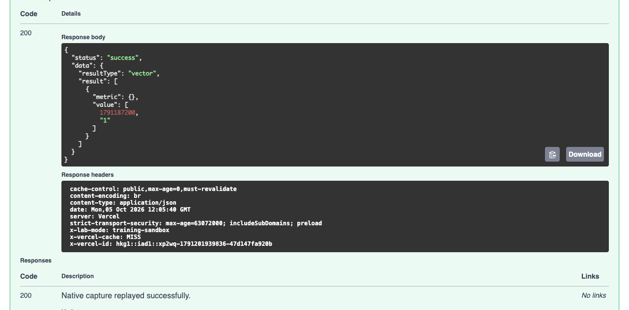
Зураг 2 Redoc гурван багана болон labels хайлтын үр дүн
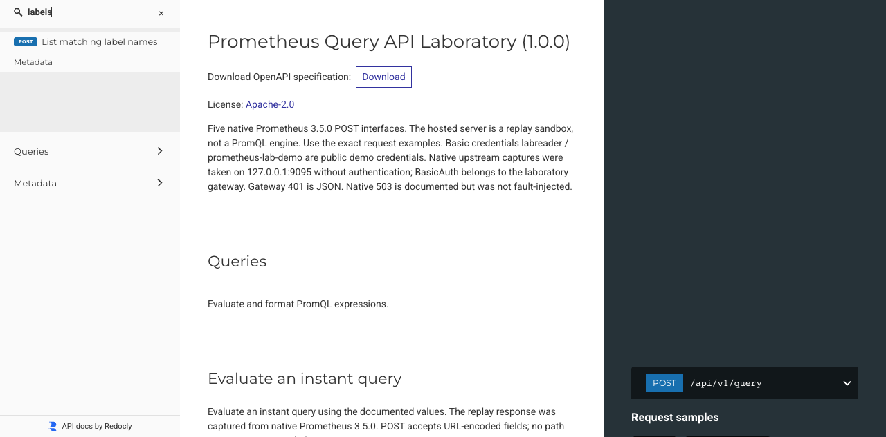

4.2 100 үгтэй харьцуулсан шийдвэр
Prometheus төслийн баримтад Swagger UI болон Redoc хоёрыг зэрэг ашиглахаар сонгов. Swagger UI нь authentication тохируулж, хүсэлт илгээж, HTTP төлөв болон JSON хариуг шалгах боломжтой учраас хөгжүүлэгчийн sandbox ажиллагаанд тохиромжтой. Redoc нь навигаци, тайлбар, жишээг гурван баганад байрлуулж, endpoint хайх болон schema унших ажлыг хөнгөвчилдөг. Манай хувилбарт Redoc хайлттай, Swagger UI нь endpoint шүүлтүүртэй. Хайлтын миллисекундийн хурдыг хэмжээгүй тул хурдан гэсэн тоон дүгнэлт хийгээгүй. Redoc Community нь Try It Out агуулаагүй учраас хүсэлтийг Swagger UI дээр шалгана. Иймээс нийтэд уншуулах үндсэн лавлагаанд Redoc, хэрэгжүүлэлт турших орчинд Swagger UI сонгож, хоёуланг нэг OpenAPI файлаас үүсгэнэ. Ингэснээр баримтын хувилбарууд зөрөх эрсдэл буурна.
Үгийн тоо: зайгаар тусгаарласан 100 үг. Тусдаа файл: docs/decision-report.md. Redoc Community-ийн энэ хувилбарт request execution удирдлага байхгүй; нийтэд унших лавлагаа болгон ашиглав [3].

5. Заавал хийх практик UE 5 Corg ly onboarding

5.1 Орчин болон гурван Python жишээ
Corg.ly дасгалыг Prometheus domain-оос тусдаа contract болон mock endpoint-оор хэрэгжүүлэв. requirements.txt суулгаж, npm start ажиллуулсны дараа samples/*.py файлуудыг ажиллуулна. Багцын PNG нь 16 × 16 нэг өнгийн transport fixture; WAV нь 0.25 секундийн 440 Hz tone. Эдгээр нь бодит зураг, bark бичлэг биш бөгөөд multipart transport шалгахад зориулагдсан.
npm ci
python3 -m venv .venv
. .venv/bin/activate
pip install -r requirements.txt
npm run lint
npm run build:docs
npm start

5.2 Зураг multipart өгөгдлөөр илгээх
POST /v1/pets/upload-photo нь Einstein-ийн PNG fixture-ийг pet_id-тай хамт илгээнэ. Сервер 201 буцааж, файлын нэр, MIME type, 92 byte хэмжээг баталгаажуулна; stored=false нь файл хадгалаагүйг илтгэнэ.
"""Upload Einstein's included PNG to the training API; no production storage."""
import json
import os
from pathlib import Path
import requests
base_url = os.getenv('CORGLY_BASE_URL', 'http://127.0.0.1:8085').rstrip('/')
auth_token = os.getenv('CORGLY_TOKEN', 'corgly-lab-einstein-2026')
photo_path = Path(__file__).parent / 'assets' / 'einstein.png'
with photo_path.open('rb') as photo_file:
photo_response = requests.post(
f'{base_url}/v1/pets/upload-photo',
headers={'Authorization': f'Bearer {auth_token}'},
data={'pet_id': 'corgi_98231'},
files={'photo': (photo_path.name, photo_file, 'image/png')},
timeout=10,
)
photo_response.raise_for_status()
assert photo_response.status_code == 201
print(json.dumps(photo_response.json(), indent=2))
Шалгалтаар авсан response payload
{
"pet_id": "corgi_98231",
"pet_name": "Einstein",
"photo_id": "photo_einstein_001",
"filename": "einstein.png",
"content_type": "image/png",
"size_bytes": 92,
"stored": false,
"mode": "mock"
}

5.3 Audio translation хүсэлт илгээх
POST /v1/audio/translate-bark нь included WAV fixture, pet_id, language=en-ийг илгээнэ. Сервер RIFF/WAVE header шалгаад 200 буцаана. I want to play болон confidence=0.93 нь deterministic mock fixture бөгөөд бодит inference-ийн хэмжилт биш.
"""Submit the included WAV fixture; the mock returns a fixed bark meaning."""
import json
import os
from pathlib import Path
import requests
base_url = os.getenv('CORGLY_BASE_URL', 'http://127.0.0.1:8085').rstrip('/')
auth_token = os.getenv('CORGLY_TOKEN', 'corgly-lab-einstein-2026')
audio_path = Path(__file__).parent / 'assets' / 'einstein_bark.wav'
with audio_path.open('rb') as audio_file:
bark_response = requests.post(
f'{base_url}/v1/audio/translate-bark',
headers={'Authorization': f'Bearer {auth_token}'},
data={'pet_id': 'corgi_98231', 'language': 'en'},
files={'audio': (audio_path.name, audio_file, 'audio/wav')},
timeout=10,
)
bark_response.raise_for_status()
assert bark_response.status_code == 200
print(json.dumps(bark_response.json(), indent=2))
Шалгалтаар авсан response payload
{
"pet_id": "corgi_98231",
"translation_id": "bark_einstein_001",
"meaning": "I want to play",
"language": "en",
"confidence": 0.93,
"mode": "mock",
"model": "deterministic-lab-fixture"
}

5.4 Pet event webhook бүртгэх
POST /v1/webhooks/subscribe нь HTTPS callback болон хоёр event бүртгэх хүсэлт илгээнэ. Сервер 201 ба subscription_id буцаана. Callback хаяг нь лабораторийн route бөгөөд delivery_enabled=false тул outbound webhook илгээхгүй.
"""Register the lab callback; the mock does not send webhook deliveries."""
import json
import os
import requests
base_url = os.getenv('CORGLY_BASE_URL', 'http://127.0.0.1:8085').rstrip('/')
auth_token = os.getenv('CORGLY_TOKEN', 'corgly-lab-einstein-2026')
callback_url = os.getenv(
'CORGLY_CALLBACK_URL',
'https://sprint05-openapi-lab.vercel.app/callbacks/einstein',
)
webhook_payload = {
'pet_id': 'corgi_98231',
'callback_url': callback_url,
'events': ['pet.photo.uploaded', 'bark.translated'],
}
webhook_response = requests.post(
f'{base_url}/v1/webhooks/subscribe',
headers={'Authorization': f'Bearer {auth_token}'},
json=webhook_payload,
timeout=10,
)
webhook_response.raise_for_status()
assert webhook_response.status_code == 201
print(json.dumps(webhook_response.json(), indent=2))
Шалгалтаар авсан response payload
{
"subscription_id": "hook_einstein_001",
"pet_id": "corgi_98231",
"callback_url": "https://sprint05-openapi-lab.vercel.app/callbacks/einstein",
"events": [
"pet.photo.uploaded",
"bark.translated"
],
"status": "active",
"delivery_enabled": false,
"mode": "mock"
}

5.5 Автомат CI шалгалт ба нэмэлт даалгавар
.github/workflows/lab.yml нь npm ci, dependency суулгалт, Redocly lint, docs build, sandbox эхлүүлэлт, tests/verify_lab.py болон evidence artifact хадгалалтыг тодорхойлсон. Нэг жишээний бонус шаардлагаас давж бүх 8 жишээг нэг pipeline-д ажиллуулахаар холбосон. Ижил validation командыг локал болон Vercel орчинд ажиллуулж 43 шалгалт давсан. GitHub Actions workflow_dispatch run амжилттай дууссан. GitHub runner дээр Redocly lint, docs build, бүх 8 executable sample болон 43 шалгалт давсан.
GitHub CI run: https://github.com/losermuug/sprint05-openapi-lab/actions/runs/37478881291
GitHub үр дүн: success; 43 passed, 0 failed. Run болон job-ийн төлөв docs/evidence/github-ci.json-д; runner-ийн verification artifact docs/evidence/github-actions-verification.json-д байна.
python tests/verify_lab.py
43 checks passed; 8 runnable samples match their captured payloads and schemas.

6. Definition of Done Agile ажиллагаа ба эргэцүүлэл

6.1 Definition of Done баталгаажуулалт
Шалгуур | Нотолгоо | Төлөв
OpenAPI 3.0.3 ба 5 endpoint | Хоёр YAML; Redocly zero errors; GitHub main дээр source болон тайлан commit хийгдсэн | Хангасан
Public Swagger UI ба Try it out | /swagger/; BasicAuth; Execute хүсэлт 200 JSON | Хангасан
Public Redoc ба navigation/search | /redoc/; labels хайлтын screenshot | Хангасан
Bhatti audit ≥4.0/5 | 8 жишээ, 196/200 = 98%, 4.90/5 | Хангасан
100 үгтэй decision report | docs/decision-report.md; split word count=100 | Хангасан
UE-5 гурван Python жишээ | 201 photo, 200 bark, 201 webhook; JSON schema pass | Хангасан
Bonus automated CI | GitHub Actions success; бүх 8 executable sample болон 43 шалгалт давсан | Хангасан
Үлдсэн практик хязгаар: sandbox нь production серверийг орлохгүй; 500/503 төлвүүд fault injection-ээр шалгагдаагүй. Өмнөх Sites deployment docs/evidence/deployment.json-д; шинэ Vercel production deployment docs/evidence/vercel-deployment.json-д байна.

6.2 Daily Standup болон Sprint Retrospective
Daily Standup 1: Хэдэн valid endpoint байна вэ? → Prometheus 5, UE-5 mock 3. Daily Standup 2: Ямар жишээг аудитлав? → 5 curl, 3 Python. Daily Standup 3: Ямар error code дутуу вэ? → 4xx/5xx contract-д орсон; 500/503 runtime simulation дараагийн шалгалт болно.
Retrospective 1: Ямар authentication сонгов? → Prometheus gateway-д Basic, Corg.ly-д opaque Bearer. Retrospective 2: Ерөнхий placeholder хаана үлдсэн бэ? → Sample payload-д байхгүй; fixture ба demo token шууд ашиглагдана. Retrospective 3: Яагаад хоёр renderer сонгов? → Swagger UI хүсэлт туршина, Redoc унших ба хайх урсгалд тохирно.

6.3 Weekly Reflection Questions
Reflection 1 Bhatti Ch.5 p.94: Trustworthy зарчим хамгийн их өөрчлөлт шаардав. JSON-ийг харагдах байдлаар зохиохын оронд хүсэлтийг ажиллуулж, серверийн хариуг хадгалан schema-тай тулгах болсон. Mock output-ийг production үр дүнгээс ялгаж тайлбарлах нь энэ шалгалтын нэг хэсэг байв [1].
Reflection 2 Chinchilla Ch.2 pp.18–22 болон Ch.6 p.79: Стандарт, хэрэгсэлд тулгуурласан баримтжуулалтыг цаашдын төсөлд хэрэгжүүлнэ. YAML-ийг нэг эх сурвалж болгож, linter, renderer, runnable samples-ийг нэг workflow-д холбоно. Энэ нь багшийн PDF-д өгсөн унших чиглэлтэй холбогдоно [1].
Reflection 3 Ном ба хэрэгжүүлэлтийн зөрүү: Copy-paste sample ажиллах нь production үйлчилгээний зөв ажиллагааг дангаараа нотлохгүй. Corg.ly-д бодит хадгалалт, acoustic model, webhook delivery байхгүй; Prometheus public sandbox нь тогтсон хариуг replay хийдэг. Дараагийн алхамд production integration болон failure injection-ээр баримтын contract-ийг өргөн шалгана.

6.4 Ашигласан эх сурвалж
[1] Sprint 05 Lab Instructions - OpenAPI 3.0 & Bhatti Code Samples.pdf. US-5.1–5.4, UE-5, DoD болон Bhatti, Chinchilla-ийн заасан хуудсууд. Номын хуудсын лавлагааг лабораторийн заавраас авсан.
[2] Prometheus HTTP API. https://prometheus.io/docs/prometheus/latest/querying/api/ . Endpoint-ийн албан ёсны интерфэйс; payload-ийг native 3.5.0-оос тусад нь баталгаажуулсан.
[3] Redoc Community болон Redocly CLI. https://redocly.com/docs/redoc ; https://redocly.com/docs/cli/commands/lint . Хэрэглэсэн хувилбар: Redoc 2.5.1, CLI 2.9.0.

